Приложение
к постановлению
Администрации
муниципального образования
«Вяземский район»
Смоленской области
от 08.12.2020 № 1776

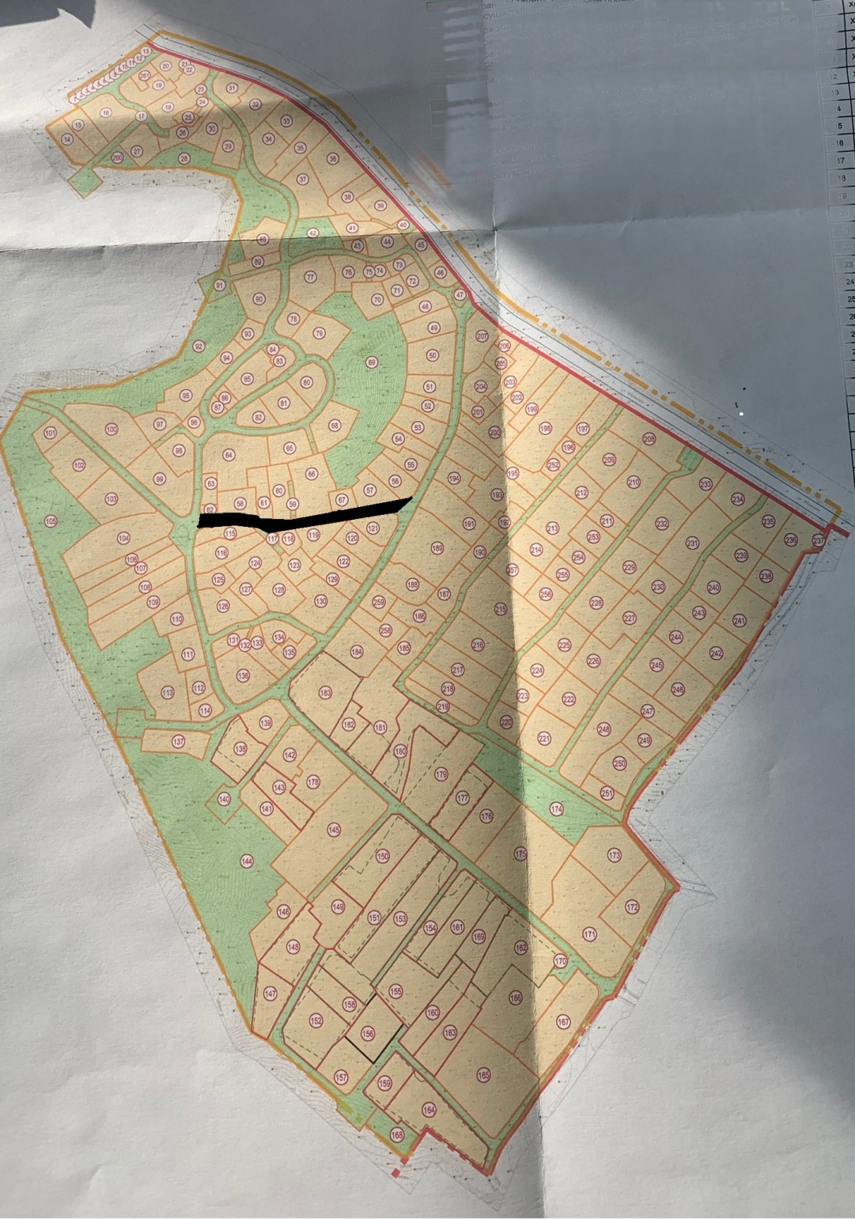

- Территория СНТ «Батищево» пер. 2-й Карьерный

